Εκτίμηση της φυσικής αναγέννησης και του κινδύνου ερημοποίησης μετά από δασικές πυρκαϊές με τεχνικές Γεωγραφικών Συστημάτων Πληροφοριών Γης στην περιοχή Αττικής.

Β. Ανδρώνης, υποψ. δρ. μηχ. Ε.Μ.Π.
Γ. Χάλαρης, υποψ. δρ. μηχ. Ε.Μ.Π. και
Δ. Ρόκος, Καθηγητής Ε.Μ.Π.

Εργαστήριο Τηλεπισκόπησης
Τμήμα Αγρονόμων-Τοπογράφων Μηχανικών
Εθνικό Μετσόβιο Πολυτεχνείο
Ηρώων Πολυτεχνείου 9
Ζωγράφος 15780, Αθήνα
Τηλ. / Fax : (01)-7722593 / 7722594
email : rslab@survey.ntua.gr

Περίληψη

Ενα πεδίο μεγάλου ενδιαφέροντος, στον τομέα παρακολούθησης της φυσικής γήινης επιφάνειας με τη βοήθεια των Γεωγραφικών Συστημάτων Πληροφοριών Γης (ΓΣΠ, GIS), είναι η εκτίμηση του κινδύνου ερημοποίησης που είναι ενδεχομένως και αποτέλεσμα επαναλαμβανόμενων δασικών πυρκαϊών. Στο πλαίσιο της έρευνας αυτής που χρηματοδοτήθηκε από την Επιτροπή Ευρωπαϊκών Κοινοτήτων (Environment Research Programme (EEC), Contract #: EV5V-0025) επιλέχθηκαν οι εξής τέσσερεις περιοχές, μέσα στα όρια του νομού Αττικής : το Λαύριο, η Πεντέλη, το όρος Πατέρας και η περιοχή του Βαρνάβα, εξαιτίας της μεγάλης συχνότητας εμφάνισης δασικών πυρκαϊών σε αυτές. Στόχος της έρευνας ήταν η δημιουργία ενός Γεωγραφικού Συστήματος Πληροφοριών Γης, το οποίο θα έχει τη δυνατότητα να προσδιορίζει με ντετερμινιστικές διαδικασίες, μέσω ενός λογικού ( If, Then, Else ) κελύφους, εάν οι συγκεκριμένες καμμένες περιοχές εμφανίζουν τάση για φυσική αναγέννηση ή για εδαφική διάβρωση, αξιοποιώντας : α) την ειδική γνώση των παραγόντων που ενισχύουν την αναγέννηση και εκείνων που εμποδίζουν την ερημοποίηση στις περιοχές ελέγχου, β) τεχνικές Γεωγραφικών Συστημάτων Πληροφοριών Γης, γ) διαστημικές τηλεπισκοπικές απεικονίσεις και κατάλληλες ψηφιακές αναλύσεις και επεξεργασίες τους και δ) δεδομένα επίγειων ελέγχων (για εκπαίδευση του συστήματος και αξιολόγηση των αποτελεσμάτων). Η διαδικασία δημιουργίας του συστήματος περιλαμβάνει: ψηφιοποίηση, αποθήκευση, ανάκληση, διαχείριση, ανάλυση, επεξεργασία και παρουσίαση χωρικά αναφερόμενων και συνδεόμενων θεματικών πληροφοριών (vector και raster μορφής) για την εκτίμηση του κινδύνου ερημοποίησης μιας περιοχής. Το Γεωγραφικό Σύστημα Πληροφοριών Γης αποτελείται από τα ακόλουθα επίπεδα πληροφοριών (layers) : τοπογραφικούς χάρτες, ψηφιακό μοντέλο εδάφους, χάρτη κλίσεων, χάρτη προσανατολισμών, χάρτη εδαφολογικών χαρακτηριστικών, πληροφορία βάθους εδάφους, δασικούς χάρτες πριν και μετά τις πυρκαϊές, διαστημικές τηλεπισκοπικές απεικονίσεις και επεξεργασίες κ.λ.π. για τις περιοχές ενδιαφέροντος. Με το ΓΣΠ, αναλύουμε χωρικά και αλληλοσυσχετίζουμε τα παραπάνω layers με στόχο τη δημιουργία σύνθετων επιπέδων πληροφορίας (overlays) παραγόντων δυναμικού φυσικής αναγέννησης και κινδύνου διάβρωσης και ερημοποίησης, βάσει εμπειρικών κανόνων συσχέτισης (που καταρτίσθηκαν από ειδικούς επιστήμονες του ΕΘΙΑΓΕ), του βάθους εδάφους, της κλίσης, του προσανατολισμού του εδάφους, και εδαφολογικών χαρακτηριστικών όπως ο χαρακτηριστικός τύπος των μητρικών πετρωμάτων και η φυσιογραφία των περιοχών. Οι τελικοί παραγόμενοι χάρτες : δυνατότητας φυσικής αναγέννησης και κινδύνου εδαφικής διάβρωσης και ερημοποίησης των υπό μελέτη περιοχών, συγκρίνονται και αλληλοσυσχετίζονται με τα στοιχεία των καταλλήλων και απαραιτήτων επιγείων ελέγχων, δημιουργώντας έτσι τις αξιόπιστες προϋποθέσεις ορθολογικότερου σχεδιασμού και επέμβασης με στόχο την προστασία του δασικού περιβάλλοντος στις περιοχές αυτές.

Evaluation of the Natural Regeneration Potential and Desertification Risk after Forest Fires in the Prefecture of Attica by GIS methods and techniques.

V. Andronis, Ph.D Candidate of the N.T.U.A.
G. Halaris, Ph.D Candidate of the N.T.U.A. and
D. Rokos, Professor of the N.T.U.A.

Laboratory of Remote Sensing
Department of Rural and Surveying Engineering
National Technical University of Athens
Heroon Polytechniou 9
Zographos 15780, Athens
Tel. / Fax : (01)-7722593 / 7722594
email : rslab@survey.ntua.gr

Abstract

The aim of the research work presented in this paper is the development of a GIS methodology for the evaluation of natural regeneration potential and of soil erosion and desertification risk, resulting from forest fires. The following four study areas: Lavrio, Pendeli, Pateras mountain and Varnavas, in the prefecture of Attica, were selected, due to their frequent forest fire events. The design and implementation of such a Geographical Information System, which will be capable to estimate through deterministic procedures, using a logical If, Then, Else shell, if the specific burned areas show enough tendency for natural regeneration potential or soil erosion risk, by taking into account: a) the specific knowledge of the factors which stengthen the regeneration procedure and those that prevent the desertification, b) techniques deriving from GIS, c) satellite remotely sensed imagery analysis and processing and d) field data (for system training and evaluation of the results), are analytically discussed. System implementation includes: digitization, storage, retrieval, management, analysis, processing and display of spatial referenced and linked thematic information, for evaluating the natural regeneration potential, the risk of soil erosion and the desertification risk, of each area. In the initial phase, the GIS consists of the following data layers: Topographic maps, digital elevation models (with slope and aspect data), soil type, soil depth and land use data before and after fires and remote sensing data, for the areas under consideration. By this GIS, we spatially analyze and relate the above layers aiming at the creation of composite data overlays, based upon empirical correlation rules supplied by forestry experts. The finally produced maps, showing the natural regeneration potential and soil erosion and desertification risk, are compared with the appropriate data of the field operations, to create reliable presuppositions for a more sophisticated design of the operations aiming to the protection of forest environment in these areas. This research project was funded by EEC (Environment Research Programme (EEC), Contract #: EV5V-0025).

1. Εισαγωγή.

Οι συχνά επαναλαμβανόμενες δασικές πυρκαϊές στις Μεσογειακές Ευρωπαϊκές χώρες και ιδιαίτερα στην Ελλάδα, ιδιαίτερα κατά τους καλοκαιρινούς μήνες, έχουν ως πιθανό επακόλουθο τον κίνδυνο ερημοποίησης του εδάφους.
Για την διερεύνηση του προβλήματος αυτού, επιλέξαμε τέσσερεις περιοχές έρευνας (εικόνα 1) του Νομού Αττικής, οι οποίες έχουν κατ' επανάληψιν υποστεί δασικές πυρκαϊές και δημιουργήσαμε ένα μοντέλο πρόβλεψης της δυνατότητας φυσικής αναγέννησης, του κινδύνου εδαφικής διάβρωσης και του κινδύνου ερημοποίησής τους. Συγκεκριμένα στην περιοχή Λαυρίου-Σουνίου (Λαυρεωτική), η διερεύνηση αφορά μεταξύ άλλων, ιδιαίτερα, τις συνέπειες της μεγάλης πυρκαϊάς στις 14.07.1985, σε μια οριοθετημένη ζώνη περίπου 78 τετρ. χλμ.), στην Πεντέλη (δύο περιοχές, Πεντέλη Ι, πυρκαϊά στις 04.08.1981 σε μια ζώνη περίπου 18 τετρ. χλμ. και Πεντέλη ΙΙ, πυρκαϊά στις 29.10.1985 σε μια ζώνη περίπου 6 τετρ. χλμ.), στον Βαρνάβα (περιοχή Καπανδριτίου, πυρκαϊά στις 13.08.1984 σε μια ζώνη περίπου 16 τετρ. χλμ.) και στο όρος Πατέρας (Μέγαρα, πυρκαϊά στις 11-17.08.1985 σε μια ζώνη περίπου 130 τετρ. χλμ.).

Εικόνα 1

Το μοντέλο που δημιουργήσαμε στηρίζεται στην ειδική γνώση των επιστημόνων του ΕΘΙΑΓΕ/ΙΔΕ (Nakos G., 1993 a και b), σχετικά με τη συμπεριφορά του συστήματος "έδαφος-δάσος/κάλυψη εδάφους", έπειτα από δασικές πυρκαϊές, που έχει ως κύριες συνιστώσες τη γεωλογία της περιοχής (μητρικά πετρώματα), το βάθος, την κλίση και τον προσανατολισμό του εδάφους. Η ανάπτυξη του συστήματος, πραγματοποιήθηκε σε ένα σταθμό UNIX (SPARCstation 10 model 30, 24 bit GT accelerator) με βασικό λογισμικό το ArcInfo 6.1.1 ως λογισμικό Γεωγραφικού Συστήματος Πληροφοριών (ΓΣΠ), ενώ ως λογισμικό επεξεργασίας δορυφορικών τηλεπισκοπικών απεικονίσεων χρησιμοποιήθηκε το ER Mapper 4.2, με συγκεκριμένους εμπειρικούς κανόνες οι οποίοι μετατράπηκαν σε κώδικα (ArcInfo Macro Language), για τη δημιουργία ενός shell το οποίο αυτοματοποιεί την όλη διαδικασία. Χρησιμοποιήθηκαν δεδομένα, επιγείων ελέγχων (έγιναν 39 επίγειοι έλεγχοι στις τέσσερεις περιοχές την άνοιξη του 1993 και 14 επίγειοι έλεγχοι εξακρίβωσης/διαπίστωσης της ακρίβειας της μεθόδου), θεματικοί χάρτες και αποτελέσματα ανάλυσης, επεξεργασίας και ταξινομήσεων δορυφορικών τηλεπισκοπικών απεικονίσεων και οι ακρίβειες των μεθόδων και τεχνικών που αναπτύχθηκαν αξιολογούνται αυτήν την περίοδο για να παραδοθούν με την τελική έκθεση του προγράμματος.
Στις επόμενες παραγράφους θα παρουσιάσουμε μία βήμα προς βήμα προσέγγιση του συστήματος που αναπτύχθηκε στο Εργαστήριο Τηλεπισκόπησης του Ε.Μ. Πολυτεχνείου.

2. Πρωτογενή και παράγωγα δεδομένα που χρησιμοποιούνται στο σύστημα.

Εντάχθηκαν στο σύστημα σε ψηφιακή μορφή , για τις περιοχές της έρευνας, μια σειρά χάρτες, όπως:

-Τοπογραφικοί χάρτες σε κλίμακα 1:50.000 οι οποίοι χρησιμοποιήθηκαν για τις γεωμετρικές διορθώσεις των δορυφορικών τηλεπισκοπικών απεικονίσεων και για τη δημιουργία των ψηφιακών μοντέλων εδάφους των περιοχών της έρευνας.
-Δασικοί χάρτες χρήσεων Γης της Αττικής σε κλίμακα 1:50.000, (χάρτες πρόσφατα ενημερωμένοι από αεροφωτογραφίες του 1988, με αποτέλεσμα να φαίνεται εμφανώς η κατάσταση μετά τις πυρκαϊές, κυρίως του 1985 που αφορούν τις περισσότερες από τις περιοχές της έρευνας).
-Δασικοί χάρτες χρήσεων Γης σε κλίμακα 1:50.000, (χάρτες οι οποίοι βασίζονται σε στοιχεία του 1967 και παρουσιάζουν την κατάσταση των περιοχών, πριν από τις πυρκαϊές του 1985).
-Εδαφολογικοί χάρτες (χάρτες γαιών) σε κλίμακα 1:50.000 με πληροφορίες για τα μητρικά πετρώματα και το βάθος εδάφους των περιοχών μελέτης.
-Τοπογραφικά διαγράμματα 1:5.000 κυρίως για τον ακριβή εντοπισμό των πολυγώνων των επιγείων ελέγχων.

Χρησιμοποιήθηκαν ακόμη τηλεπισκοπικά δεδομένα, της περιοχής που περικλείεται από το παραλληλόγραμμο με συντεταγμένες στο γεωδαιτικό σύστημα αναφοράς ΕΓΣΑ'87:
(χ1,ψ1)=(435.000,4240.000),(χ2,ψ2)=(505.000,4240.000),
(χ3,ψ3)=(435.000,4205.000) ,(χ4,ψ4)=(505.000,4205.000).
από τις παρακάτω δορυφορικές τηλεπισκοπικές απεικονίσεις, οι οποίες διορθώθηκαν: γεωμετρικά στο σύστημα ΕΓΣΑ'87 (με βάση τα ψηφιακά μοντέλα εδάφους των περιοχών μελέτης),αλλά και ατμοσφαιρικά και ραδιομετρικά από τους συνεργάτες μας στο DIBAG.
-Landsat TM της 04.09.1984
-Landsat TM της 26.06.1987
-Landsat TM της 14.09.1987
-Landsat TM της 28.01.1988
-Landsat TM της 04.07.1990
-Landsat TM της 14.09.1993
-SPOT XS της 16.05.1986
-SPOT Pan της 22.04.1989
-ERS1 ascending της 16.06.1993
-ERS1 descending της 12.07.1993

-Σειρές αεροφωτογραφιών, διαφόρων κλιμάκων, που καλύπτουν χρονικά τα διαστήματα πριν τις πυρκαϊές της περιόδου 1981-1985, και εκείνα μετά από αυτές.
-Επίγειες φωτογραφίες των περιοχών.

Επιπροσθέτως, χρησιμοποιήθηκαν στο σύστημα μια σειρά παραγόμενων (από τα πρωτογενή) θεματικών επιπέδων πληροφορίας, όπως:
-Χάρτης κλίσεων και χάρτης προσανατολισμών (που προκύπτουν από το ψηφιακό μοντέλο εδάφους για κάθε περιοχή).
-Ταξινομημένα δορυφορικά δεδομένα, που προέκυψαν από επιβλεπόμενες ταξινομήσεις με τη μέθοδο της μεγίστης πιθανοφάνειας, κυρίως από την δορυφορική εικόνα Landsat TM της 14.09.1993, χρονολογία που ήταν και εγγύτερη στο χρόνο που έγιναν οι επίγειοι έλεγχοι (άνοιξη του 1993) στις περιοχές της έρευνας.
-Κατάλληλα έγχρωμα σύνθετα των δορυφορικών τηλεπισκοπικών απεικονίσεων τα οποία αναδεικνύουν κάθε φορά συγκεκριμένα και ιδιαίτερα χαρακτηριστικά των περιοχών (όπως για παράδειγμα το έγχρωμο σύνθετο των καναλιών 7,4,3 (R,G,B) της δορυφορικής τηλεπισκοπικής απεικόνισης Landsat TM της 14.09.1993, η οποία με έντονο κόκκινο χρώμα, αναδεικνύει και οριοθετεί τις πρόσφατα καμμένες δασικές περιοχές).

3. Μεθοδολογία.

Η δημιουργία μοντέλων τα οποία να μπορούν να αναφέρουν γεωδαιτικά τα συγκεκριμένα μεγέθη των ενδιαφερουσών για κάθε περίπτωση παραμέτρων, απαιτεί, εκτός από τις ειδικές γνώσεις που μπορεί κανείς να αντλήσει από τα πρωτογενή δεδομένα, και πολυδιάστατους διεπιστημονικούς συσχετισμούς μεταξύ τους, όπως π.χ. ολοκλήρωση γεωλογικών και δασολογικών προσεγγίσεων των σχετικών φυσικών διεργασιών. Οι σχετικοί κανόνες και η υλοποίηση και η εφαρμογή τους στο σύστημα που αναπτύχθηκε, μας δίνει τη δυνατότητα εκτίμησης για το εάν οι συγκεκριμένες καμμένες δασικές περιοχές εμφανίζουν τάση για φυσική αναγέννηση ή για υποβάθμιση και άρα τη δυνατότητα εκτίμησης του κινδύνου της ερημοποίησης των περιοχών, αξιοποιώντας : α) την ειδική γνώση των παραγόντων εκείνων και των διαδικασιών που ενισχύουν την αναγέννηση και αυτών που εμποδίζουν την ερημοποίηση στις περιοχές τηε έρευνας. β) Τεχνικές Γεωγραφικών Συστημάτων Πληροφοριών Γης, γ) μεθόδους και τεχνικές ψηφιακών επεξεργασιών τηλεπισκοπικών απεικονίσεων και δ) δεδομένα επίγειων ελέγχων (για εκπαίδευση του συστήματος και αξιολόγηση των αποτελεσμάτων). Οι κανόνες που υλοποιήθηκαν σε κώδικα για τις ανάγκες του συστήματος και ακολουθήθηκαν, συμβάλλουν :
α) στη διερεύνηση της δυνατότητας φυσικής αναγέννησης μετά από δασική πυρκαϊά, η οποία κυρίως εξαρτάται από δύο παράγοντες: από το βάθος εδάφους και τον προσανατολισμό των περιοχών που εξετάζουμε. Η πληροφορία του βάθους εδάφους προκύπτει από τους εδαφολογικούς χάρτες των περιοχών, ενώ ο προσανατολισμός προκύπτει από το Ψηφιακό Μοντέλο Εδάφους (Digital Terrain Model, DTM) με κατάλληλη επεξεργασία στο Γεωγραφικό Σύστημα Πληροφοριών.
β) στην εκτίμηση του κινδύνου εδαφικής διάβρωσης. Ο κίνδυνος εδαφικής διάβρωσης σε μια περιοχή μετά από δασική πυρκαϊά εξαρτάται, λογικά, κυρίως από το είδος των μητρικών πετρωμάτων μιας περιοχής, το βάθος εδάφους και τις κλίσεις (ανάγλυφο) που παρουσιάζει η περιοχή. Οι πληροφορίες στο μοντέλο σχετικά με το έδαφος, προκύπτουν από τους εδαφολογικούς χάρτες γαιών των περιοχών ενώ οι κλίσεις, από το ψηφιακό μοντέλο εδάφους της κάθε περιοχής.
γ) στην εκτίμηση του κινδύνου ερημοποίησης η οποία σύμφωνα με τους κανόνες που έχουν δοθεί, προκύπτει ως άθροισμα της δυνατότητας φυσικής αναγέννησης και του κινδύνου εδαφικής διάβρωσης. Γίνεται μία κατηγοριοποίηση σε δέκα κατηγορίες και για αρμονία με τους χάρτες δυνατότητας φυσικής αναγέννησης και κινδύνου εδαφικής διάβρωσης, ενοποιούνται οι κατηγορίες αυτές σε πέντε τελικές, για να παραχθούν οι θεματικοί χάρτες κινδύνου ερημοποίησης.
Η διατύπωση των κανόνων, με βάση τους οποίους επιτυγχάνεται η δημιουργία των τελικών χαρτών, φαίνεται στους πίνακες που ακολουθούν :

Κανόνας 1ος : Δυνατότητα Φυσικής Αναγέννησης
Βάθος Εδάφους | Προσανατολισμός | Κατηγορία | Περιγραφή Κατηγορίας
Βαθύ | Βορράς* | 1 | Κανένας περιορισμός στη φυσική αναγέννηση
Βαθύ | Νότος | 2 | Μικρός περιορισμός στη φυσική αναγέννηση
Αβαθές | Βορράς | 2 | Μικρός περιορισμός στη φυσική αναγέννηση
Αβαθές | Νότος | 3 | Μέτριος περιορισμός στη φυσική αναγέννηση
Γυμνό | Βορράς | 4 | Ισχυρός περιορισμός στη φυσική αναγέννηση
Γυμνό | Νότος | 5 | Εξαιρετικά μεγάλος περιορισμός
* Λόγου του γεγονότος ότι κατά τη διαδικασία ανάπτυξης των φυτών απαιτείται γενικά έκθεση των φυτών στο φως, για το λόγο αυτό, όταν στον προσανατολισμό γράφεται Βορράς, εννοείται (Nakos G., 1993 a και b ) από 337°5 έως 112°5, ενώ ως Νότος εννοείται η ευρύτερη περιοχή από 112°5 έως 337°5, δηλαδή περιοχές που είναι φωτεινότερες (Βορράς) ή λιγότερο φωτεινές (Νότος).
Πίνακας 1

 | Κανόνας2ος : Κίνδυνος Εδαφικής Διάβρωσης
Γεωλογία περιοχής | Βάθος Εδάφους | Κλίση Εδάφους(%) |  | Κατηγορία |  | Περιγραφή Κατηγορίας
Διαπερατά Πετρώματα | Βαθύ | <20 |  | 1 |  | Καθόλου έως μικρός κίνδυνος διάβρωσης
Διαπερατά Πετρώματα | Βαθύ | >21 |  | 2 |  | Μικρός κίνδυνος διάβρωσης
Διαπερατά Πετρώματα | Αβαθές | <20 |  | 2 |  | Μικρός κίνδυνος διάβρωσης
Διαπερατά Πετρώματα | Αβαθές | >21 |  | 3 |  | Μέτριος κίνδυνος διάβρωσης
Αδιαπέρατα Πετρώματα | Βαθύ | <20 |  | 2 |  | Μικρός κίνδυνος διάβρωσης
Αδιαπέρατα Πετρώματα | Βαθύ | 21-40 |  | 3 |  | Μέτριος κίνδυνος διάβρωσης
Αδιαπέρατα Πετρώματα | Βαθύ | >41 |  | 4 |  | Υψηλός κίνδυνος διάβρωσης
Αδιαπέρατα Πετρώματα | Αβαθές | <20 |  | 4 |  | Υψηλός κίνδυνος διάβρωσης
Αδιαπέρατα Πετρώματα | Αβαθές | >21 |  | 5 |  | Πολύ Υψηλός κίνδυνος διάβρωσης
Γυμνοί Βράχοι |  |  |  | 1 |  | Καθόλου έως μικρός κίνδυνος διάβρωσης

Πίνακας 2

3.1 Εφαρμογή κατάλληλων "μασκών" σε raster δεδομένα.

Εχοντας "επίπεδα" θεματικών πληροφοριών (layers) με την ίδια γεωδαιτική αναφορά, όπως: δασικός χάρτης πριν και μετά τις πυρκαϊές στις περιοχές της έρευνας, γεωλογικά χαρακτηριστικά του εδάφους και βάθος εδάφους, ψηφιακά μοντέλα εδάφους, χάρτες κλίσεων και προσανατολισμών, αλλά και οποιαδήποτε άλλη χρήσιμη πληροφορία, χρειάσθηκε να απομονώσουμε εκείνα μόνο τα στοιχεία τα οποία παρουσιάζουν για συγκεκριμένους λόγους ιδιαίτερο ενδιαφέρον, κυρίως για να τα χρησιμοποιήσουμε σε ταξινομήσεις, επιβλεπόμενες και μη, με βάση το αντίστοιχο λογισμικό (ER-Mapper), ώστε να εστιάσουμε και να εξαναγκάσουμε τον υπολογιστή να αναζητήσει συγκεκριμένες ψηφιακές τιμές σε επιλεγμένες περιοχές και να κάνει ταξινόμηση όχι σε ολόκληρη τη δορυφορική τηλεπισκοπική απεικόνιση, αλλά στα ενδιαφέροντα τμήματά της. Για παράδειγμα για να κάνουμε μια επιβλεπόμενη ταξινόμηση κατηγοριοποίησης περιοχών που παρουσιάζουν φυσική αναγέννηση μετά από δασικές πυρκαϊές, επιλέγουμε τα κατάλληλα πεδία εκπαίδευσης για τον υπολογιστή (πολύγωνα δειγμάτων εδάφους, training sites), τα οποία παρουσιάζουν διαφορετικό βαθμό φυσικής αναγέννησης και εφαρμόζουμε τα δείγματα αυτά όχι σε ολόκληρες τις περιοχές της δορυφορικής τηλεπισκοπικής απεικόνισης, αλλά μόνο σε εκείνες τις υποπεριοχές στις οποίες έλαβε χώρα πυρκαϊά, και μάλιστα εάν σε αυτές τις υποπεριοχές υπάρχουν πολύγωνα αστικής γης, ή πολύγωνα καλλιεργειών, ή γυμνού εδάφους κλπ, τα εξαιρούμε (με κατάλληλες "μάσκες"), ώστε η διαδικασία της ταξινόμησης να γίνει ακριβώς για τις δασικές και μόνον εκτάσεις που κάηκαν. Ετσι, η ταξινόμηση γίνεται πλέον αποκλειστικά σε περιοχές οι οποίες είναι του απολύτου ενδιαφέροντός μας, η εκπαίδευση του υπολογιστή μέσω των πολυγώνων των δειγμάτων είναι ακριβέστερη και επομένως τα αποτελέσματα των ταξινομήσεων θα είναι ορθότερα. Προσδιορίζουμε αυτές τις υποπεριοχές /μάσκες μέσα από τις δυνατότητες που μας δίνει ένα ΓΣΠ , όπως το ArcInfo. Αυτό γίνεται κατορθωτό μέσα από δομές Grid, με την εφαρμογή εντολών του λογισμικού, σχετικών με τη διαχείριση raster δεδομένων. Ενα παράδειγμα μιάς τέτοιας "μάσκας" (εικόνα 2), έχει προέλθει από την εφαρμογή της διαδικασίας αυτής στην περιοχή του Λαυρίου (α), έχοντας διατηρήσει τις υποπεριοχές με κατηγορίες: δάσος, καμμένο δάσος, αείφυλλα πλατύφυλλα, θαμνώδης περιοχή και βοσκότοποι (β).

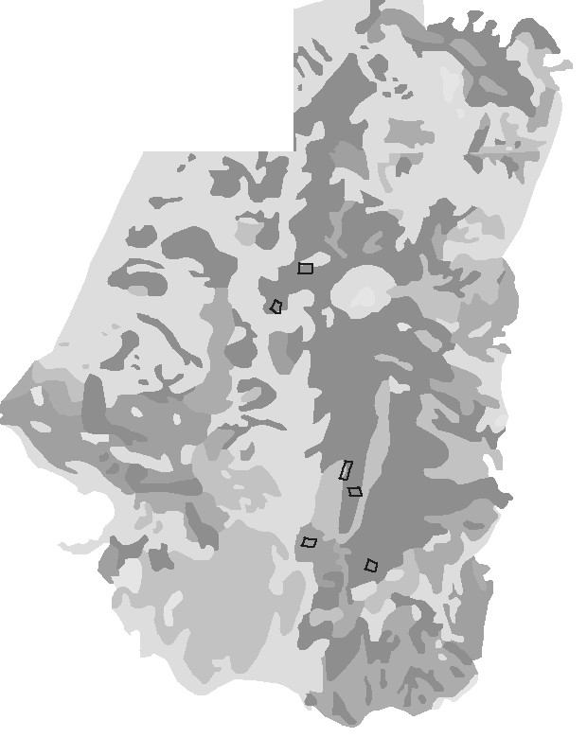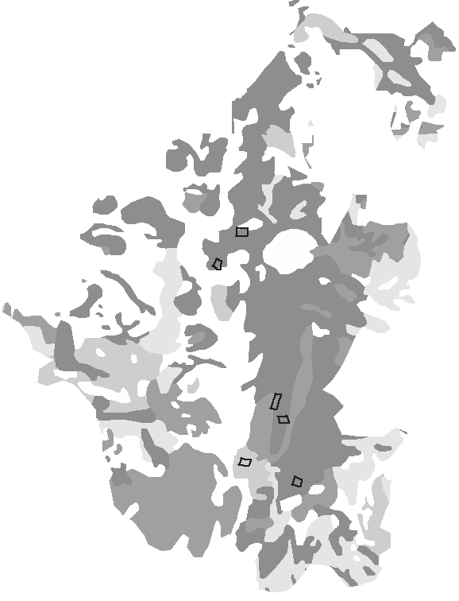
(α) (β)

Εικόνα 2
4. Ανάπτυξη και χρήση του συστήματος.

Το σύστημα δομήθηκε, όπως προαναφέρθηκε, με βάση το ΓΣΠ Arc/Info με μια αυτοματοποιημένη διαδικασία, η οποία πραγματοποιείται μέσω menus και sub-menus (εικόνα 3).

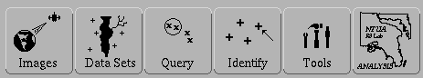


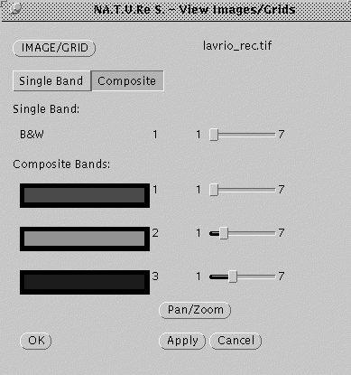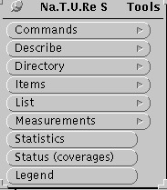

Εικόνα 3

Ο χρήστης μπορεί να επιλέξει το στάδιο της έρευνας και τη διαδικασία που θα ακολουθήσει. Για παράδειγμα, εάν επιλέξει μία δορυφορική τηλεπισκοπική απεικόνιση, την οποία θέλει να εντάξει στο σύστημά μας, αρκεί να την αντιγράψει σε κάποιο directory και από το σημείο αυτό και μετά μπορεί να τη διορθώσει γεωμετρικά ακόμη και με βάση το ψηφιακό μοντέλο εδάφους, το οποίο μπορεί να παράγει ψηφιοποιώντας ισοϋψείς καμπύλες, μέσω πάντα του συστήματος. Στη συνέχεια μπορεί να χρησιμοποιήσει τη δορυφορική τηλεπισκοπική απεικόνιση μαζί με άλλα κατάλληλα κατά περίπτωση διανυσματικά επίπεδα πληροφορίας, τα οποία έχει δημιουργήσει με διαδικασίες ψηφιοποίησης ή σάρωσης, όπως πχ. για τη γεωλογία της περιοχής (μητρικά πετρώματα, βάθος εδάφους), το ανάγλυφο της περιοχής (ισοϋψείς καμπύλες, κλίσεις εδάφους), τον προσανατολισμό της, κ.λ.π. τα οποία ενσωματώνονται στη βάση δεδομένων που έχει ήδη δημιουργηθεί (φυτική κάλυψη, πολύγωνα αμιγούς δάσους χαλεπίου πεύκης, διαφοροποιήσεις κατηγοριών βλάστησης, πολύγωνα γυμνού εδάφους κλπ). Το σύστημα που αναπτύχθηκε παρουσιάζει μεγάλη ευελιξία κατά την εισαγωγή και διαχείριση δεδομένων raster και vector μορφής, ολοκληρώνοντας τις δυνατότητες ενός Γεωγραφικού Συστήματος Πληροφοριών και ενός πακέτου λογισμικού ψηφιακής επεξεργασίας τηλεπισκοπικών απεικονίσεων. Μέσω των menus του συστήματος και αξιοποιώντας τις πληροφορίες της βάσης δεδομένων, που έχει δημιουργηθεί από τα επίπεδα πληροφορίας που έχουν εισαχθεί, (πίνακας 3), επιτυγχάνεται η αλληλεπίδρασή τους και η εξαγωγή συμπερασμάτων, μέσω των κανόνων που προαναφέρθηκαν, σχετικών : με τη δυνατότητα φυσικής αναγέννησης μετά από δασικές πυρκαϊές, με τον κίνδυνο εδαφικής διάβρωσης και με τον κίνδυνο ερημοποίησης που πιθανόν να παρουσιαστεί στις περιοχές αυτές. Οι πληροφορίες από το πεδίο συνελέγησαν σε 39 πολύγωνα δειγμάτων εδάφους (training sites) και σε 14 πολύγωνα ελέγχου (test sites), που χρησίμευσαν για να ελεγχθούν και να επαληθευθούν οι τελικοί παραγόμενοι χάρτες. Περισσότεροι επίγειοι έλεγχοι θα έδιναν ακριβέστερα συμπεράσματα, αλλά θα απαιτούσαν αντικειμενικά περισσότερο χρόνο και μεγαλύτερο κόστος στις σχετικές διαδικασίες. Οι ταξινομήσεις που έγιναν στις δορυφορικές τηλεπισκοπικές απεικονίσεις συνδυάστηκαν και συγκρίθηκαν με τους παραγόμενους με την προσέγγιση του Γεωγραφικού Συστήματος Πληροφοριών που αξιοποιεί τους κανόνες των ειδικών, χάρτες, για τη δυνατότητας φυσικής αναγέννησης, τον κίνδυνου εδαφικής διάβρωσης και τον κίνδυνο ερημοποίησης των υπό μελέτη περιοχών. Οι ομοιότητες και οι διαφορές οι οποίες προέκυψαν ανάμεσα στις δύο προσεγγίσεις (προσέγγιση μέσω ΓΣΠ και προσέγγιση μέσω Τηλεπισκόπησης) καθορίζει και τη σημασία της ολοκλήρωσης των δύο μεθόδων, που μπορεί να πραγματοποιηθεί μέσω του συστήματος.

ID ΠΕΡΙΓΡΑΦΗ ΠΕΤΡΩΜΑΤΩΝ *
1, Hard Limestones-Steep summits/Upper slopes

4, Hard Limestones-Rounded summits/Upper slopes

5, Hard Limestones-Rounded summits/Middle slopes

6, Hard Limestones-Rounded summits/Lower slopes

8, Hard Limestones-Upper slopes/Middle slopes

9, Hard Limestones-Middle slopes

11, Hard Limestones-Middle slopes/Escarpments cliffs

12, Hard Limestones-Middle slopes/Rounded summits

14, Hard Limestones-Middle slopes/Lower slopes

16, Hard Limestones-Lower slopes/Rounded summits

17, Hard Limestones-Lower slopes/Middle slopes

19, Schists-Rounded summits/Upper slopes

20, Schists-Rounded summits/Middle slopes

21, Schists-Rounded summits/Lower slopes

23, Schists-Middle slopes/Rounded summits

24, Schists-Middle slopes/Hard Limestones-Rounded summits

25, Schists-Middle slopes

26, Schists-Lower slopes

27, Schists-Lower slopes/Rounded summits

29, Schists-Lower slopes/Hard Limestones-Rounded summits

30, Limestones colluvium-Middle slopes/Hard Limestones-Middle slopes

31, Limestones colluvium-Lower slopes

32, Limestones colluvium-Lower slopes/Deposition cones-Lower slopes

33, Limestones colluvium-Lower slopes/Tertiary deposits-Open valleys

34, Alluvium-Lower slopes

35, Alluvium-Lower slopes/Open valleys

36, Alluvium-Open valleys

37, Alluvium-Open valleys/Lower slopes

38, Alluvium-Closed valleys

39, Schists colluvium-Lower slopes/Schists-Rounded valleys

41, Tertiary deposits-Rounded summits/Middle slopes

42, Tertiary deposits-Rounded summits/Lower slopes

44, Tertiary deposits-Lower slopes

45, Tertiary deposits-Lower slopes/Rounded summits

53, Tertiary deposits-Middle slopes/Rounded summits

* Η δόμηση της βάσεως δεδομένων έγινε στα αγγλικά.

Πίνακας 3

5. Αποτελέσματα της ανάλυσης.

Ο πίνακας 5 παρουσιάζει την κατηγοριοποίηση σε 5 και σε 3 κατηγορίες (κλάσεις) των 39 πολυγώνων δειγμάτων που έχουν συλλεγθεί συνολικά στις τέσσερεις περιοχές της έρευνας, ως προς τη δυνατότητα φυσικής αναγέννησης, τον κίνδυνο εδαφικής διάβρωσης και τον κίνδυνο ερημοποίησης, όπως προκύπτουν από την εφαρμογή των κανόνων των ειδικών σε σχέση με τις αντίστοιχες τιμές οι οποίες προέκυψαν από τις εργασίες πεδίου (τιμές μέσα σε παρένθεση). Η γενίκευση σε 3 κατηγορίες έγινε με βάση τη διαδικασία αντιστοίχισης που φαίνεται στους πίνακες 4α, 4β και 4γ.

Αρχική κατηγορία | Τελική κατηγορία
δυνατότητας φυσικής αναγέννησης | δυνατότητας φυσικής  αναγέννησης
1 | 1
2,3 | 2
4,5 | 3

Πίνακας 4α

Αρχική κατηγορία | Τελική κατηγορία
Κινδύνου εδαφικής διάβρωσης | κινδύνου εδαφικής διάβρωσης
1 | 1
2,3 | 2
4,5 | 3

Πίνακας 4β

Αρχική κατηγορία | Τελική κατηγορία
κινδύνου ερημοποίησης | κινδύνου ερημοποίησης
1,2 | 1
3,4 | 2
5,6 | 3

Πίνακας 4γ

Η γενίκευση των κατηγοριών από πέντε σε τρείς έγινε συνεκτιμώντας την ακρίβεια και την ποιότητα των αρχικών θεματικών χαρτών και τον περιορισμένο αντικειμενικά αριθμό training sites. Στους πίνακες 5 και 6 για τον ίδιο λόγο έχει προστεθεί, όπου απαιτείται, μία γραμμή που δείχνει την ακρίβεια των αποτελεσμάτων για ± 1 κλάση (κατηγορία).

 | ΑΠΟΤΕΛΕΣΜΑΤΑ ΑΝΑΛΥΣΗΣ ΜΕΣΩ ΓΣΠ  (κατηγοριοποίηση σε 5 κλάσεις) |  |  | ΑΠΟΤΕΛΕΣΜΑΤΑ ΑΝΑΛΥΣΗΣ ΜΕΣΩ ΓΣΠ  (κατηγοριοποίηση σε 3 κλάσεις)
Πολύγωνα δειγμάτων (training sites) | Δυνατότητα φυσικής αναγέννησης | Κίνδυνος εδαφικής διάβρωσης | Κίνδυνος ερημοποίησης | Δυνατότητα φυσικής αναγέννησης | Κίνδυνος εδαφικής διάβρωσης | Κίνδυνος ερημοποίησης
ΒΑΡΝΑΒΑΣ

B-1 | 3 (3) | 3 (5) | 3 (4) | 2 (2) | 2 (3) | 2 (3)
B-2 | 2 (2) | 3 (5) | 3 (4) | 2 (2) | 2 (3) | 2 (3)
B-3 | 2 (2) | 3 (5) | 3 (4) | 2 (2) | 2 (3) | 2 (3)
B-4 | 2 (3) | 2 (5) | 2 (4) | 2 (2) | 2 (3) | 2 (3)
B-5 | 2 (2) | 3 (5) | 3 (4) | 2 (2) | 2 (3) | 2 (3)
B-6 | 2 (1) | 3 (3) | 3 (2) | 2 (1) | 2 (2) | 2 (2)
ΛΑΥΡΙΟ

L-1 | 2 (2) | 3 (5) | 3 (4) | 2 (2) | 2 (3) | 2 (3)
L-2 | 3 (2) | 3 (4) | 3 (3) | 2 (2) | 2 (3) | 2 (2)
L-3 | 3 (2) | 3 (3) | 3 (3) | 2 (2) | 2 (2) | 2 (2)
L-4 | 2 (1) | 1 (2) | 2 (2) | 2 (1) | 1 (2) | 2 (2)
L-5 | 3 (4) | 4 (1) | 4 (3) | 2 (3) | 3 (1) | 3 (2)
L-6 | 1 (1) | 2 (2) | 2 (2) | 1 (1) | 2 (2) | 2 (2)
ΠΑΤΕΡΑΣ

P-1 | 5 (5) | 1 (1) | 3 (3) | 3 (3) | 1 (1) | 2 (2)
P-2 | 5 (5) | 1 (1) | 3 (3) | 3 (3) | 1 (1) | 2 (2)
P-3 | 5 (5) | 1 (1) | 3 (3) | 3 (3) | 1 (1) | 2 (2)
P-4 | 4 (4) | 1 (1) | 3 (3) | 3 (3) | 1 (1) | 2 (2)
P-5 | 4 (1) | 1 (2) | 3 (2) | 3 (1) | 1 (2) | 2 (2)
P-6 | 5 (5) | 1 (1) | 3 (3) | 3 (3) | 1 (1) | 2 (2)
P-7 | 3 (2) | 5 (3) | 4 (3) | 2 (2) | 3 (2) | 3 (2)
P-8 | 4 (2) | 1 (3) | 3 (3) | 3 (2) | 1 (2) | 2 (2)
P-9 | 3 (3) | 2 (3) | 3 (3) | 2 (2) | 2 (2) | 2 (2)
P-10 | 2 (1) | 5 (2) | 4 (2) | 2 (1) | 3 (2) | 3 (2)
P-11 | 3 (2) | 5 (2) | 4 (3) | 2 (2) | 3 (2) | 3 (2)
P-12 | 3 (2) | 5 (1) | 4 (2) | 2 (2) | 3 (1) | 3 (2)
P-13 | 5 (2) | 1 (1) | 3 (2) | 3 (2) | 1 (1) | 2 (2)
P-14 | 5 (3) | 1 (3) | 3 (3) | 3 (2) | 1 (2) | 2 (2)
P-15 | 5 (3) | 1 (3) | 3 (3) | 3 (2) | 1 (2) | 2 (2)
P-16 | 4 (2) | 1 (3) | 3 (3) | 3 (2) | 1 (2) | 2 (2)
ΠΕΝΤΕΛΗ-Ι

PD1-1 | 2 (1) | 3 (3) | 3 (2) | 2 (1) | 2 (2) | 2 (2)
PD1-2 | 2 (2) | 2 (5) | 2 (4) | 2 (2) | 2 (3) | 2 (3)
PD1-3 | 2 (2) | 3 (5) | 3 (4) | 2 (2) | 2 (3) | 2 (3)
PD1-4 | 2 (2) | 3 (3) | 3 (3) | 2 (2) | 2 (2) | 2 (2)
PD1-5 | 3 (1) | 3 (3) | 3 (2) | 2 (1) | 2 (2) | 2 (2)
PD1-6 | 3 (2) | 3 (3) | 3 (3) | 2 (2) | 2 (2) | 2 (2)
PD1-7 | 2 (2) | 3 (5) | 3 (4) | 2 (2) | 2 (3) | 2 (3)
ΠΕΝΤΕΛΗ-ΙΙ

PD2-1 | 1 (2)* | 2 (5) | 2 (4) | 1 (2) | 2 (3) | 2 (3)
PD2-2 | 2 (2) | 2 (4) | 2 (3) | 2 (2) | 2 (3) | 2 (2)
PD2-3 | 1 (2) | 2 (5) | 2 (4) | 1 (2) | 2 (3) | 2 (3)
PD2-4 | 1 (2) | 2 (5) | 2 (4) | 1 (2) | 2 (3) | 2 (3)
ΑΚΡΙΒΕΙΑ | 44% | 33% | 41% | 62% | 36% | 56%
ΚΡΙΒΕΙΑ ± 1 κλάση | 82% | 43% | 82%
* Σε παρένθεση είναι οι τιμές των κατηγοριών (κλάσεων) όπως προκύπτουν από τις εργασίες πεδίου.

Πίνακας 5

Στη συνέχεια επιχειρήθηκε η ταξινόμηση, με τις δύο προσεγγίσεις που αναπτύχθηκαν, των 14 πολυγώνων ελέγχου, τα οποία διαλέχθηκαν δειγματοληπτικά από τους ειδικούς στις περιοχές της έρευνας, για να αξιολογηθεί η ποιότητά τους από τους ειδικούς. Ο επόμενος πίνακας παρουσιάζει τα αποτελέσματα αυτά (πίνακας 6) :

 | ΑΝΑΛΥΣΗ ΜΕΣΩ ΓΣΠ |  |  | ΑΝΑΛΥΣΗ ΜΕΣΩ  ΤΗΛΕΠΙΣΚΟΠΗΣΗΣ |  |  | ΣΤΟΙΧΕΙΑ ΕΡΓΑΣΙΩΝ ΠΕΔΙΟΥ
Πολύγωνα ελέγχου (test sites) | Δυνατότητα φυσικής αναγέν-  Νησης | Κίνδυνος εδαφικής διάβρωσης | Κίνδυνος ερημοποί-  ησης | Δυνατότητα φυσικής αναγέν-  νησης | Κίνδυνος εδαφικής διάβρωσης | Κίνδυνος ερημοποί-  ησης | Δυνατότητα φυσικής αναγέν-  νησης | Κίνδυνος εδαφικής διάβρωσης | Κίνδυνος ερημοποι-ησης
 | κατηγοριοποίηση σε 5 κλάσεις
ΒΑΡΝΑΒΑΣ

TB-1 | 2 | 3 | 3 | 2 | 5 | 4 | 2 | 3 | 3
TB-2 | 2 | 3 | 3 | 2 | 5 | 4 | 1 | 3 | 2
ΛΑΥΡΙΟ

Tl-1 | 2 | 5 | 4 | 2 | 4 | 3 | 3 | 5 | 4
TL-2 | 3 | 2 | 3 | 2 | 4 | 3 | 2 | 3 | 3
ΠΑΤΕΡΑΣ

TP-1 | 1 | 1 | 1 | 1 | 4 | 3 | 1 | 1 | 1
TP-2 | 2 | 2 | 2 | 3 | 4 | 4 | 2 | 2 | 2
TP-3 | 2 | 5 | 4 | 1 | 4 | 3 | 2 | 3 | 3
TP-4 | 4 | 1 | 3 | 2 | 3 | 3 | 1 | 2 | 2
TP-5 | 4 | 1 | 3 | 5 | 1 | 3 | 2 | 3 | 3
TP-6 | 5 | 1 | 3 | 5 | 1 | 3 | 3 | 3 | 3
ΠΕΝΤΕΛΗ-Ι

TPD1-1 | 3 | 3 | 3 | 2 | 5 | 4 | 3 | 5 | 4
TPD1-2 | 3 | 3 | 3 | 1 | 4 | 3 | 3 | 5 | 4
TPD1-3 | 3 | 3 | 3 | 3 | 3 | 3 | 3 | 5 | 4
ΠΕΝΤΕΛΗ-ΙΙ

TPD2-1 | 2 | 2 | 2 | 2 | 4 | 3 | 2 | 3 | 3
ΑΚΡΙΒΕΙΑ | 57% | 36% | 50% | 36% | 7% | 36%
ΑΚΡΙΒΕΙΑ ± 1 κλάση | 79% | 57% | 100% | 79% | 50% | 71%
 | κατηγοριοποίηση σε 3 κλάσεις
ΒΑΡΝΑΒΑΣ

TB-1 | 2 | 2 | 2 | 2 | 3 | 2 | 2 | 2 | 2
TB-2 | 2 | 2 | 2 | 2 | 3 | 2 | 1 | 2 | 2
ΛΑΥΡΙΟ

Tl-1 | 2 | 3 | 3 | 2 | 3 | 2 | 2 | 3 | 3
TL-2 | 2 | 2 | 2 | 2 | 3 | 2 | 2 | 2 | 2
ΠΑΤΕΡΑΣ

TP-1 | 1 | 1 | 1 | 1 | 3 | 2 | 1 | 1 | 1
TP-2 | 2 | 2 | 2 | 2 | 3 | 3 | 2 | 2 | 2
TP-3 | 2 | 3 | 3 | 1 | 3 | 2 | 2 | 2 | 2
TP-4 | 3 | 1 | 2 | 2 | 2 | 2 | 1 | 2 | 2
TP-5 | 3 | 1 | 2 | 3 | 1 | 2 | 2 | 2 | 2
TP-6 | 3 | 1 | 2 | 3 | 1 | 2 | 2 | 2 | 2
ΠΕΝΤΕΛΗ-Ι

TPD1-1 | 2 | 2 | 2 | 2 | 3 | 3 | 2 | 3 | 3
TPD1-2 | 2 | 2 | 2 | 1 | 3 | 2 | 2 | 3 | 3
TPD1-3 | 2 | 2 | 2 | 2 | 2 | 2 | 2 | 3 | 3
ΠΕΝΤΕΛΗ-ΙΙ

TPD2-1 | 2 | 2 | 2 | 2 | 3 | 2 | 2 | 2 | 2
ΑΚΡΙΒΕΙΑ | 71% | 50% | 71% | 57% | 29% | 64%

Πίνακας 6

6. Παρουσίαση τελικών χαρτών: δυνατότητας φυσικής αναγέννησης, κινδύνου εδαφικής διάβρωσης και κινδύνου ερημοποίησης.

Οι τελικοί χάρτες με την προσέγγιση του Γεωγραφικού Συστήματος Πληροφοριών, που αναπτύχθηκαν από το Εργαστήριο Τηλεπισκόπησης του ΕΜΠ, για τις τέσσερεις περιοχές της έρευνας, παρουσιάζονται στη συνέχεια.

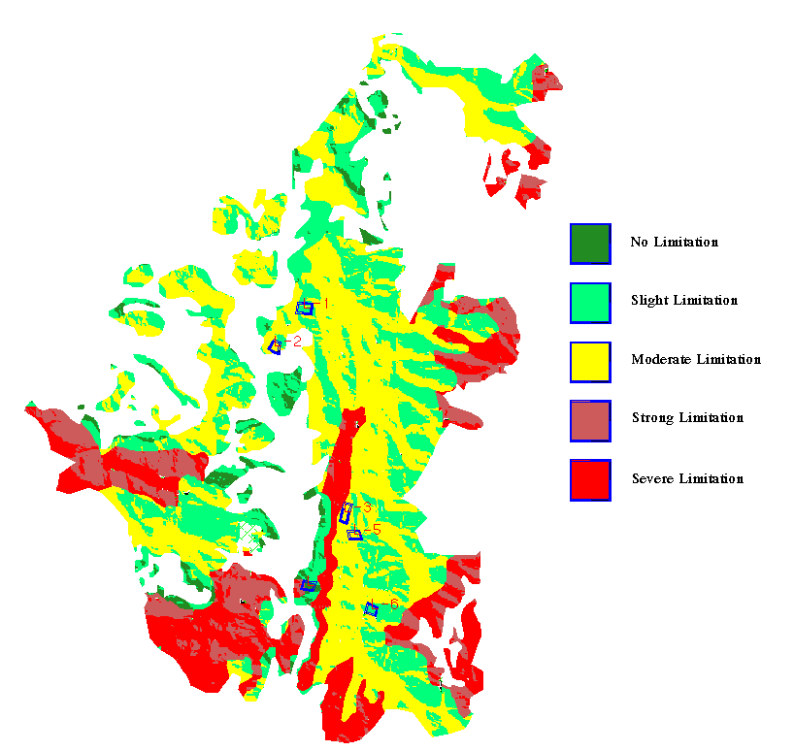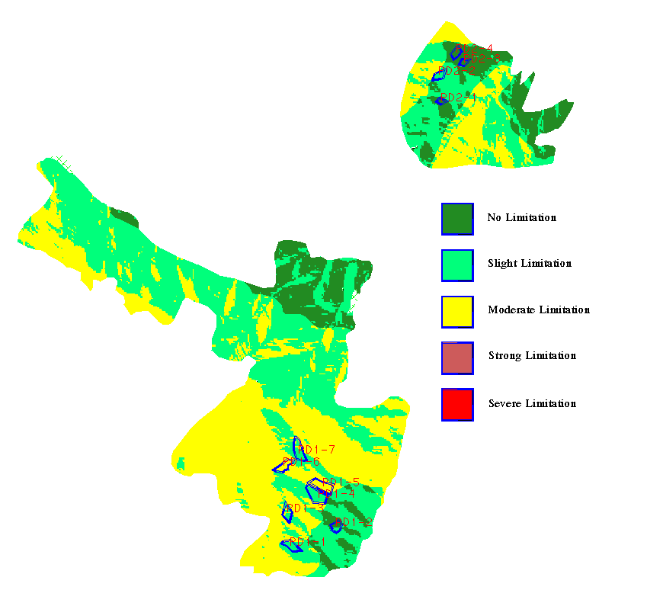

ΛΑΥΡΙΟ ΠΕΝΤΕΛΗ Ι,ΙΙ

ΔΥΝΑΤΟΤΗΤΑ ΦΥΣΙΚΗΣ ΑΝΑΓΕΝΝΗΣΗΣ

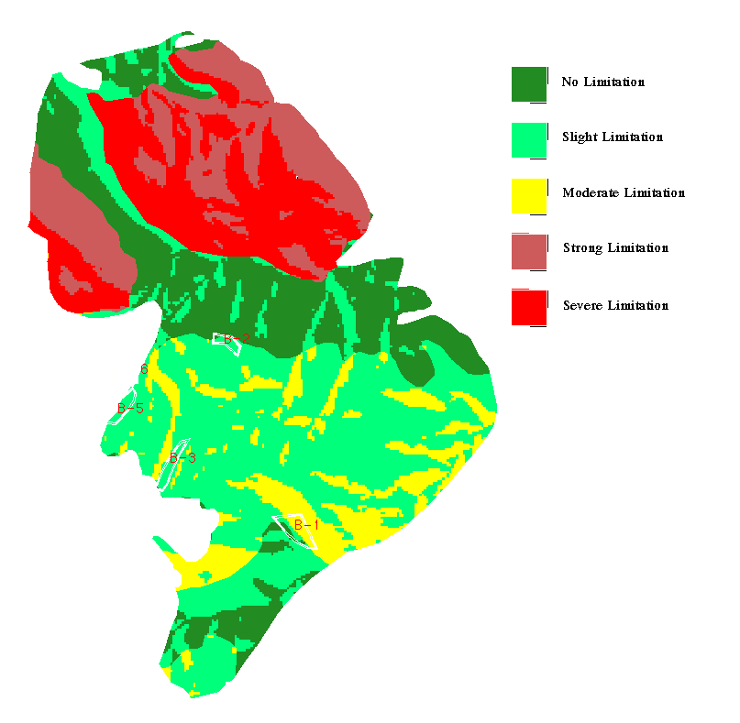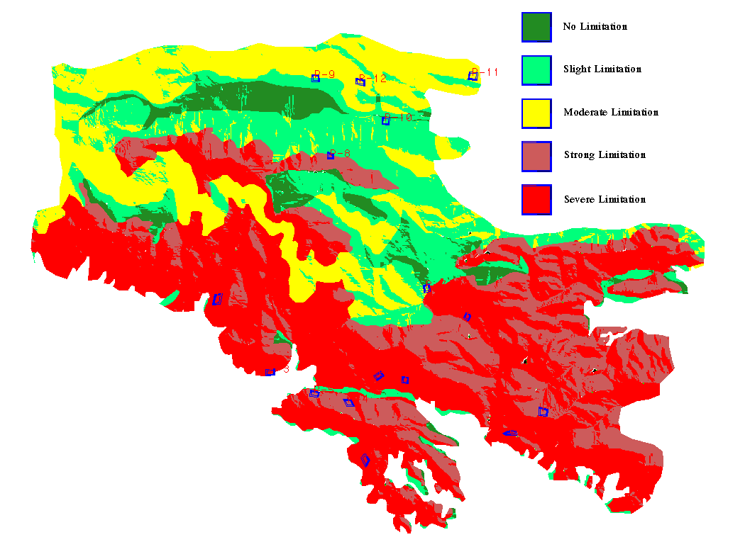

ΒΑΡΝΑΒΑΣ ΠΑΤΕΡΑΣ

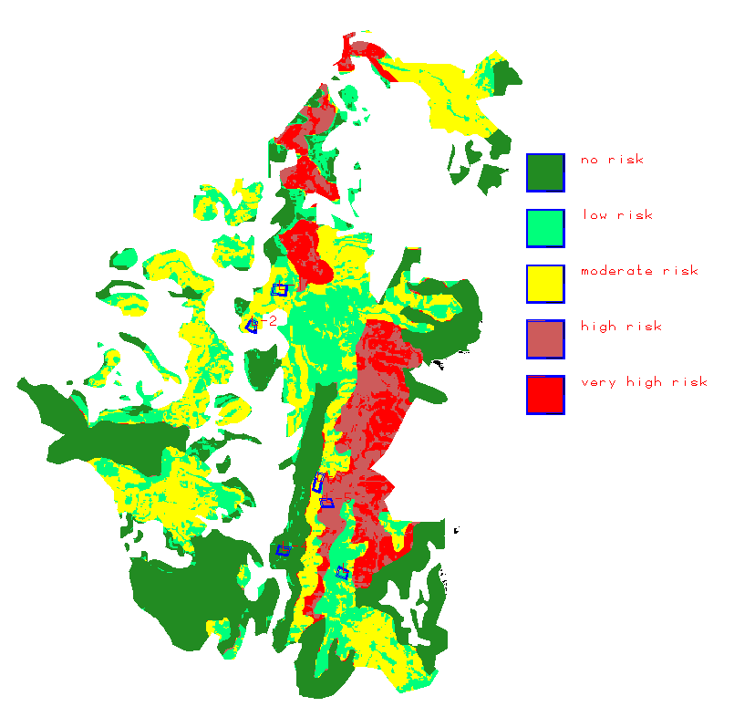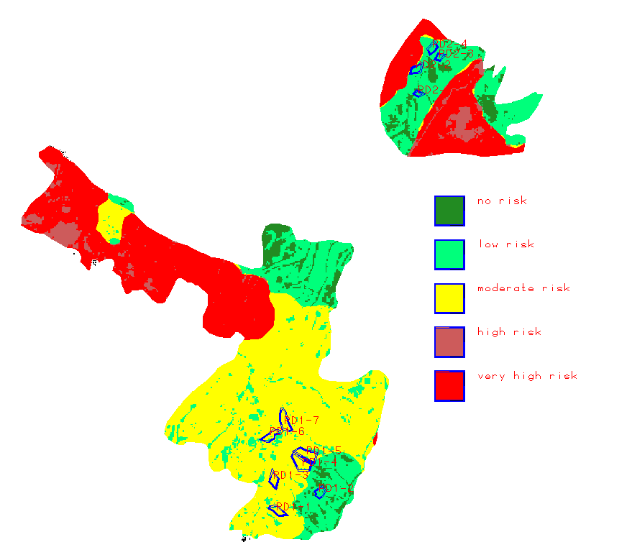

ΛΑΥΡΙΟ ΠΕΝΤΕΛΗ Ι,ΙΙ

ΚΙΝΔΥΝΟΣ ΕΔΑΦΙΚΗΣ ΔΙΑΒΡΩΣΗΣ

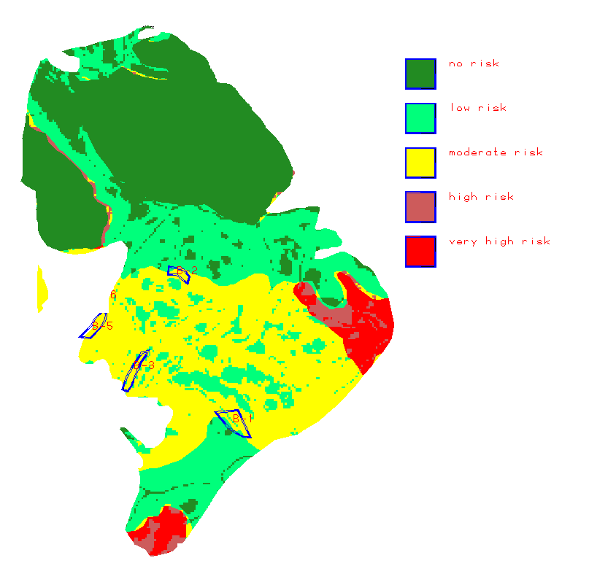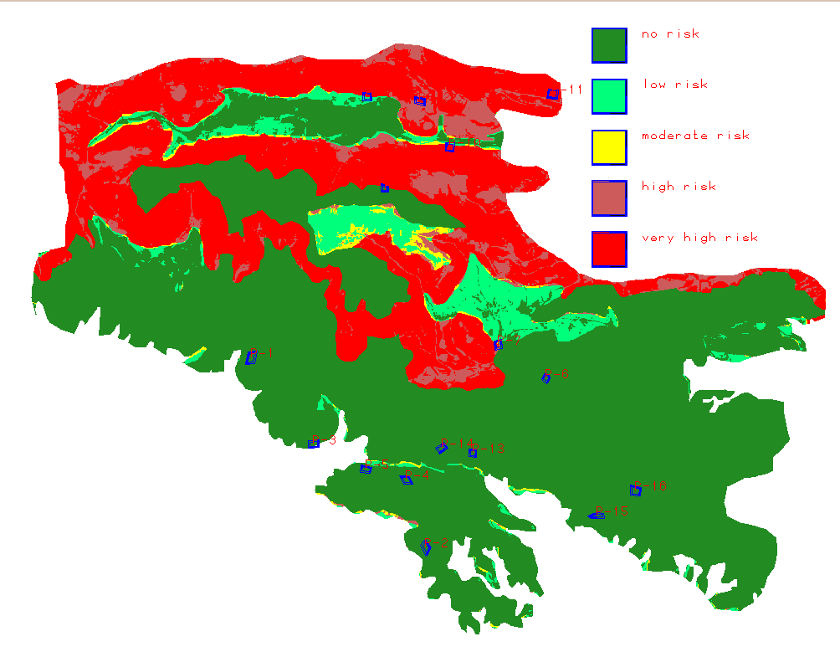

ΒΑΡΝΑΒΑΣ ΠΑΤΕΡΑΣ

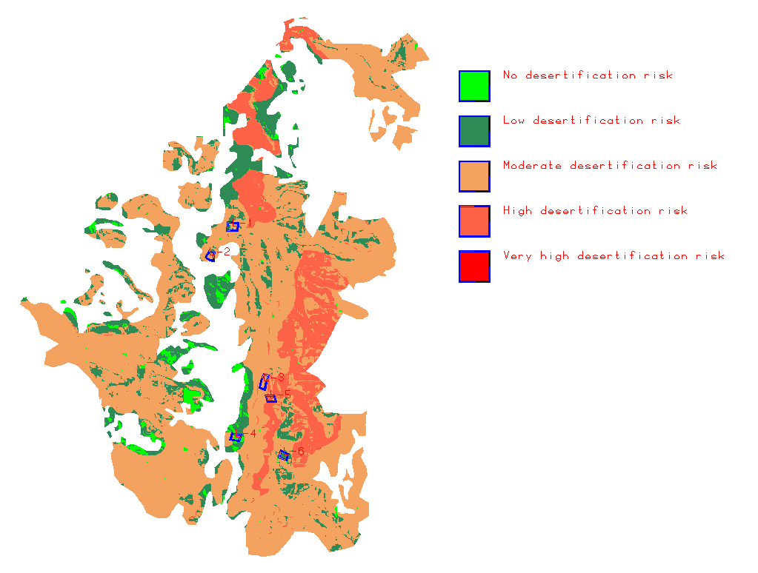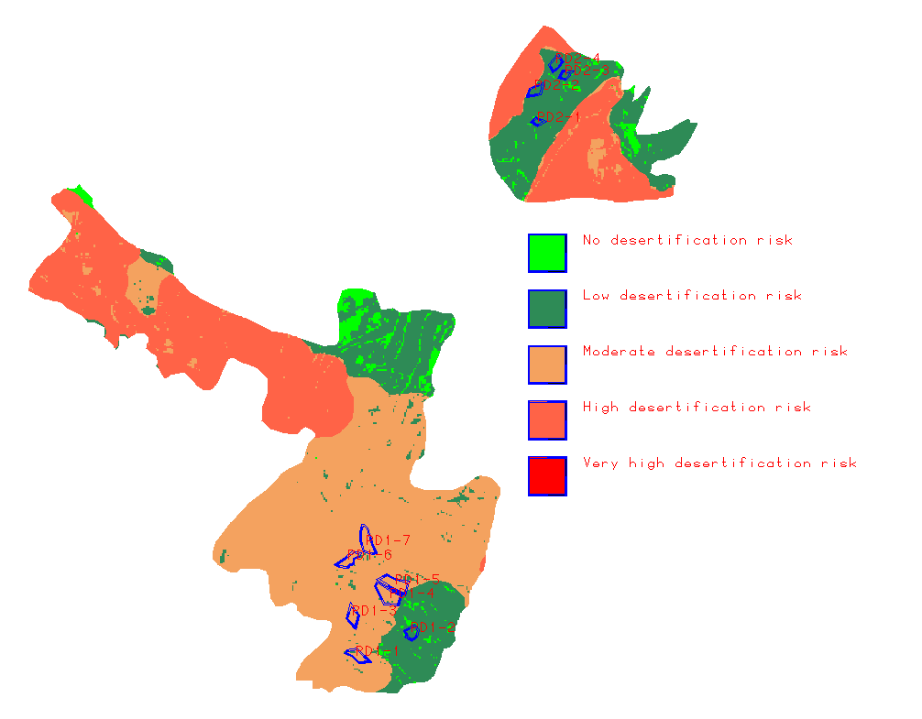

ΛΑΥΡΙΟ ΠΕΝΤΕΛΗ Ι,ΙΙ

ΚΙΝΔΥΝΟΣ ΕΡΗΜΟΠΟΙΗΣΗΣ

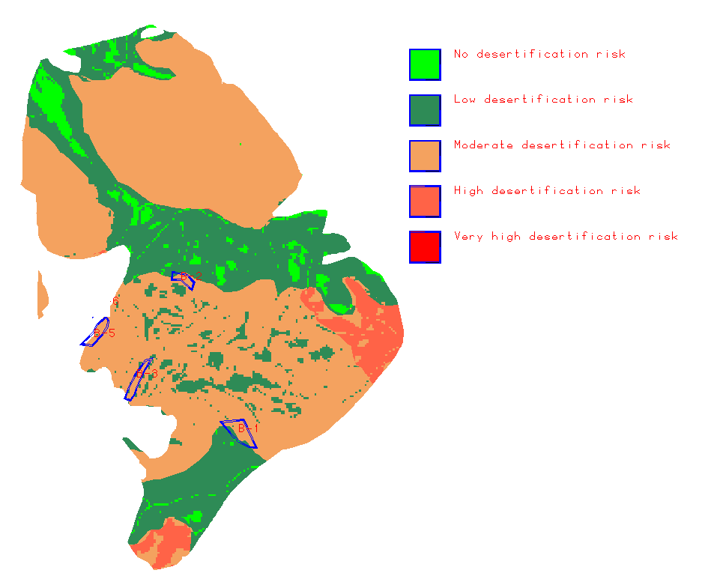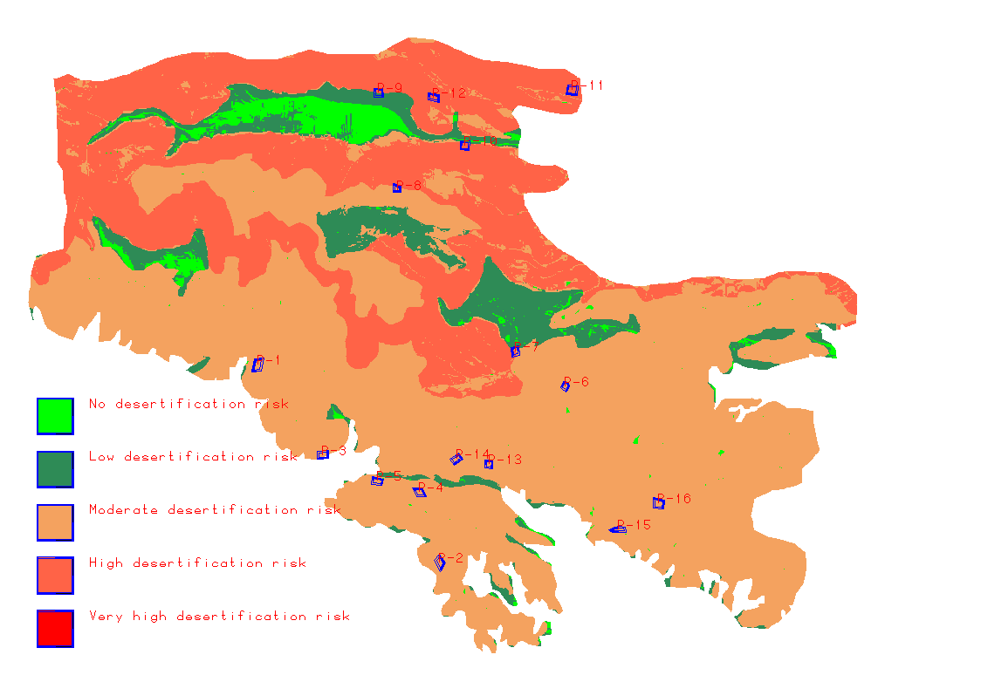

ΒΑΡΝΑΒΑΣ ΠΑΤΕΡΑΣ

7. Συμπεράσματα-Συζήτηση-Προοπτικές

Παρατηρώντας τους παραπάνω τελικούς θεματικούς χάρτες που έχουν παραχθεί για τις τέσσερεις περιοχές έρευνας με την προσέγγιση του ΓΣΠ που ανέπτυξε το Εργαστήριο Τηλεπισκόπησης του ΕΜΠ, διαπιστώνει κανείς και μάλιστα με ικανοποιητική ακρίβεια (της τάξεως του 80%, όπως προκύπτει από τον πίνακα 5) για καθεμιά από τις περιοχές, τις τάσεις που εμφανίζει σχετικά με τον κίνδυνο ερημοποίησής της. Επιπλέον διαπιστώνει κανείς και την προδιάθεσή της για φυσική αναγέννηση (με ακρίβειες της τάξεως του 80%, πίνακας 5). Οι επίγειοι έλεγχοι στις περιοχές αυτές γενικά επιβεβαίωσαν (πίνακας 6) τα αποτελέσματα που έδωσε η ανάλυση μέσω ΓΣΠ, με περισσότερο αδύνατο σημείο την πρόβλεψη ακρίβειας του κινδύνου εδαφικής διάβρωσης (ακρίβειες γύρω στα 50%), γεγονός όμως αναμενόμενο στο βαθμό, μεταξύ άλλων, που ένας βασικός παράγοντας για την εκτίμηση του κινδύνου αυτού, το βάθος δηλαδή του εδάφους, είναι απλώς ενδεικτικό στούς διατιθέμενους θεματικούς χάρτες, και απαιτούνται άλλες ακριβέστερες προσεγγίσεις για τον υπολογισμό του. Αλλά και τα όρια των πολυγώνων των μητρικών πετρωμάτων, όπως αυτά εμφανίζονται στους χάρτες γαιών, δεν είναι σαφώς διαχωρισμένα. Τέλος και τα πολύγωνα που παρουσιάζουν τις κατηγορίες βλάστησης σε ένα δασικό χάρτη, έχουν μια ορισμένη αξιοπιστία, αφού είναι γνωστή για παράδειγμα η διαφορά μιας χαρακτηρισμένης περιοχής ως δασικής (νομικά), και της αντίστοιχης περιοχής στο έδαφος. Ενας ακόμη παράγοντας που θα οδηγούσε στην ορθότερη εκτίμηση για τις περιοχές της έρευνας, των παραμέτρων οι οποίες συνεκτιμώνται στην προσέγγισή μας, είναι η κατά το δυνατόν χρονική σύμπτωση των εργασιών πεδίου με τις ημερομηνίες λήψης των δορυφορικών τηλεπισκοπικών απεικονίσεων της περιοχής της έρευνας. Στην εργασία αυτή, είχαμε ως πλέον πρόσφατη δορυφορική λήψη αυτήν της 14.09.1993 (Landsat TM) σε αντιστοιχία με τους επίγειους ελέγχους (άνοιξη, 1993) . Ενα από τα θέματα τα οποία απαιτούν περαιτέρω διερεύνηση είναι και το πρόβλημα των αλλεπάλληλων δασικών πυρκαϊών με αποτέλεσμα την προσβολή μέρους των περιοχών της έρευνας, από μεταγενέστερες πυρκαϊές, με συνέπεια τη μεγαλύτερη σύγχυση στο εύρος των ψηφιακών τιμών των δορυφορικών τηλεπισκοπικών απεικονίσεων και τη δυσκολία εφαρμογής των εμπειρικών κανόνων ισοβαρώς στο ΓΣΠ για όλες τις περιοχές, με ουσιαστικό αποτέλεσμα ανισοβαρείς εκτιμήσεις να γενικεύονται ως ισοβαρείς. Εξάλλου η δυσκολία να βρεθούν δείγματα εδάφους κάποιας αμιγούς κατηγορίας (π.χ. πολύγωνα στο έδαφος, ικανοποιητικών διαστάσεων, μόνο με φρύγανα ή μόνο με πυκνή χαλέπιο πεύκη, ή που να παρουσιάζουν μικρή δυνατότητα φυσικής αναγέννησης), συνέτεινε στο να μειωθεί περισσότερο η ακρίβεια των ταξινομήσεων. Εχοντας συνυπολογίσει τα μεγάλα υπαρκτά προβλήματα που παρουσιάζονται κυρίως στην πράξη, και τους περιορισμούς που επιβάλλονται από συγκεκριμένους κάθε φορά παράγοντες (μη ενημέρωση χαρτών, ειδικές γεωλογικές συνθήκες, ύπαρξη ιδιαίτερων ανθρώπινων δραστηριοτήτων για κάθε περιοχή) δημιουργούνται επιτακτικές ανάγκες ολοκλήρωσης των δύο μεθόδων (ΓΣΠ και Τηλεπισκόπησης) και στην προσπάθεια αυτή, η παρούσα εργασία έδειξε πως αλληλοσυσχετίζονται δεδομένα διαφόρων κατηγοριών όπως ψηφιακοί χάρτες, αεροφωτογραφίες, δορυφορικές τηλεπισκοπικές απεικονίσεις, επίγειοι έλεγχοι κ.λ.π. στην προσπάθεια δημιουργίας προϋποθέσεων ενός ορθολογικότερου σχεδιασμού και μιας περισσότερο αποτελεσματικής επέμβασης με στόχο την προστασία του δασικού περιβάλλοντος.

8. Ευχαριστίες.

Ευχαριστίες εκφράζονται: στον Δρ. Γ. Νάκο και τους συνεργάτες του Ινστιτούτου Δασικών Ερευνών, για τη συμβολή τους στη δημιουργία/διατύπωση των έμπειρων κανόνων που χρησιμοποιήθηκαν στην εργασία αυτή και για τη συλλογή των στοιχείων υπαίθρου. Ακόμη στον Dr. C. Banninger και τους συνεργάτες του Institute of Digital Image Proccesing (DIBAG, Graz, Austria) για τη συμβολή τους στη γεωμετρική διόρθωση (μέσω DTM) των δορυφορικών τηλεπισκοπικών απεικονίσεων και στον προγραμματισμό των αντίστοιχων υπορουτινών σε AML.

9. Αναφορές.

ERM, 1994. "ER-Mapper reference manual", Earth Resource Mapping Pty Ltd, West Perth, Australia.

ESRI, 1992. "Arc/Info reference manual", Environmental Systems Research Institute Inc. New York, USA.

Nakos G., 1983. "The Land Resource Survey of Greece." Journal of Environmental Management. 17:153-169.

Nakos G., 1993 a. "Field Description Sheet for Burned Forest Areas", Athens, Hellas.

Nakos G., 1993 b. "Users Requirements". EEC Environment Research Programme, Contract no: EV5V-0025, Interim Report, Athens, Hellas.

NARF, NTUA, UoS, DIBAG, 1991. "A GIS Decision Support System for the Prevention of Desertification Resulting from Forest Fires.", EEC Environment Research Programme Proposal, Athens, Hellas.

Rokos D., Argialas D., 1993. "A GIS Decision Support System for the Prevention of Desertification Resulting from Forest Fires", EEC Environment Research Programme, Contract no. EV5V-0025, First Interim Report, N.T.U.A., Athens, Hellas.

Rokos D., Argialas D., 1993. "Study of Forest Vegetation Regeneration Based Upon LANDSAT TM Image Analysis: Preliminary results.", Proceedings (to be published), Int. Congress on Forest Fires Management, University of Thessaloniki, Thessaloniki, Hellas.

Rokos D., Argialas D., Panagiotopoulou E., Andronis V., Kolokousis P., 1993. "Structuring a GIS Decision Support System for the Prevention of Desertification Resulting from Forest Fires." Proceedings (to be published), Int. Congress on Forest Fires Management, University of Thessaloniki, Thessaloniki, Hellas.

Ρόκος Δ., 1989. "Αναλογικές Μέθοδοι και Ψηφιακές Επεξεργασίες.", E.M.Π., Aθήνα.

Ρόκος Δ., 1989. "Προεπεξεργασίες Ψηφιακών Τηλεπισκοπικών Απεικονίσεων.", E.M.Π., Αθήνα.

Ρόκος Δ., 1989. "Ενίσχυση/Βελτίωση Ψηφιακών Τηλεπισκοπικών Απεικονίσεων.", E.M.Π., Αθήνα.

